Vận chuyển hàng hóa đến hoặc đi từ Trung Quốc: Hãy đọc để hiểu Bộ luật Hàng hải mới của Trung Quốc có thể ảnh hưởng đến bạn như thế nào
Hariesh Manaadiar
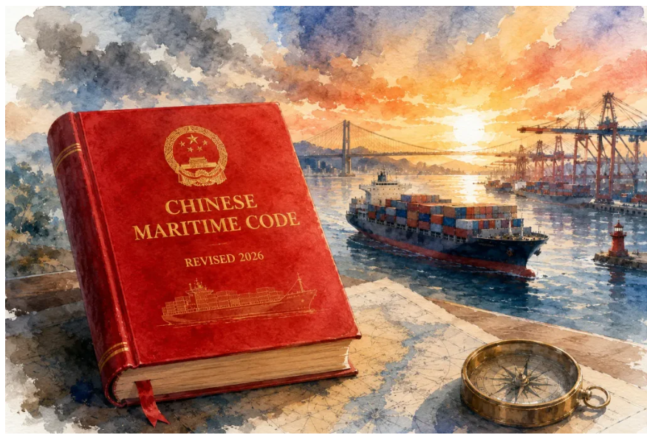
Bộ luật Hàng hải sửa đổi của Trung Quốc đã chính thức có hiệu lực từ ngày 1 tháng 5 năm 2026, đánh dấu lần cải tổ lớn đầu tiên của luật hàng hải Trung Quốc kể từ năm 1993. Bộ luật sửa đổi này gồm 16 chương và 310 điều, bao quát các nội dung về tàu biển, thuyền viên, vận chuyển hàng hóa, vận chuyển hành khách, hợp đồng thuê tàu, lai dắt, đâm va, cứu hộ, tổn thất chung, giới hạn trách nhiệm, bảo hiểm hàng hải, ô nhiễm dầu và pháp luật hàng hải có yếu tố nước ngoài.
Bài viết này tập trung vào những thay đổi có ảnh hưởng lớn nhất đối với thương mại quốc tế, nhất là hàng hóa vận chuyển đến hoặc đi từ các cảng của Trung Quốc, cũng như điều khoản quan trọng đối với các bên có quyền lợi hàng hóa – Điều 295.
Điều 295 quy định*: “Các bên trong hợp đồng có thể lựa chọn luật áp dụng cho hợp đồng, trừ trường hợp pháp luật có quy định khác. Trong trường hợp các bên không lựa chọn luật áp dụng thì luật của quốc gia có mối liên hệ chặt chẽ nhất với hợp đồng sẽ được áp dụng.
Đối với hợp đồng quốc tế vận chuyển hàng hóa bằng đường biển mà cảng xếp hàng hoặc cảng dỡ hàng nằm trong lãnh thổ nước Cộng hòa Nhân dân Trung Hoa, các quy định tại Chương IV của Bộ luật này sẽ được áp dụng.”
Chương IV quy định về vận chuyển hàng hóa bằng đường biển.
Đối với thương nhân, người vận chuyển, ngân hàng, công ty bảo hiểm, giao nhận vận tải và các bên có quyền lợi đối với hàng hóa, Điều 295 có ý nghĩa quan trọng vì nó gắn các quy định vận chuyển hàng hóa của Trung Quốc với các lô hàng quốc tế có cảng xếp hoặc cảng dỡ tại Trung Quốc.
Những thay đổi chính và tác động thương mại
Thời hiệu khởi kiện
Theo luật Anh và khuôn khổ Hague Rules hoặc Hague-Visby Rules, các khiếu nại hàng hóa thường chịu thời hiệu một năm kể từ ngày giao hàng hoặc từ ngày lẽ ra phải giao hàng. Thông thường, thư khiếu nại, quá trình đàm phán hoặc biên bản giám định sẽ không tự động làm ngừng thời hiệu. Người khiếu nại thường phải khởi kiện hoặc có gia hạn thời hiệu hợp lệ.
Theo Bộ luật Hàng hải sửa đổi của Trung Quốc, thời hạn một năm vẫn được giữ nguyên, nhưng thời hiệu có thể bị gián đoạn bởi “yêu cầu thực hiện nghĩa vụ”, chẳng hạn như thư khiếu nại. Sau khi bị gián đoạn, thời hiệu có thể được tính lại từ đầu. Ví dụ, nếu người nhận hàng gửi thư khiếu nại vào ngày thứ 300 thì thời hiệu có thể được đặt lại kể từ thời điểm đó. Điều này có thể giúp các bên quyền lợi hàng hóa có thêm thời gian để đánh giá biên bản giám định, hồ sơ dỡ hàng, tính toán tổn thất và chứng cứ hỗ trợ. Đối với người vận chuyển, điều này có thể kéo dài tình trạng không chắc chắn liên quan đến khiếu nại nếu khiếu nại được coi là hợp lệ theo luật Trung Quốc.
Nghĩa vụ của người vận chuyển, tiếp nhận và giao hàng
Bộ luật sửa đổi bổ sung “tiếp nhận” và “giao hàng” vào nghĩa vụ chăm sóc hàng hóa của người vận chuyển. Quy định trước đây chủ yếu tập trung vào việc xếp, dịch chuyển, sắp xếp, vận chuyển, bảo quản, chăm sóc và dỡ hàng. Điều này khiến các hồ sơ bàn giao như phiếu gate-in, số niêm chì, báo cáo tình trạng container, hồ sơ cảng, lệnh giao hàng, chứng từ giải phóng hàng và hồ sơ dỡ hàng trở nên quan trọng hơn trong các tranh chấp liên quan đến mất mát, hư hỏng hoặc giao nhận hàng.
Khái niệm “người vận chuyển thực tế” cũng được mở rộng để bao gồm các cá nhân hoặc tổ chức được người vận chuyển giao hoặc giao lại thực hiện toàn bộ hoặc một phần nghĩa vụ xử lý hàng hóa. Điều này có thể bao gồm cả nhà khai thác cảng hoặc các bên xử lý hàng hóa khác, tùy theo từng vụ việc.
Định giá tổn thất và hư hỏng hàng hóa
Điều 56 sửa đổi thay đổi cách định giá hàng hóa mất mát hoặc hư hỏng theo luật Trung Quốc.
Theo Bộ luật sửa đổi, cơ sở ưu tiên hiện nay là giá trị thị trường tại nơi và thời điểm giao hàng. Giá CIF chỉ được sử dụng nếu không thể xác định giá trị thị trường. Đối với hàng hóa nguyên liệu thì điều này là đặc biệt quan trọng. Mangan, chrome, than, quặng sắt, hàng hạt rời, hóa chất và các loại hàng tương tự có thể tăng hoặc giảm giá trị trong suốt hành trình.
Giới hạn trách nhiệm của chủ tàu
Giới hạn trách nhiệm đối với kiện hàng và giới hạn trách nhiệm của chủ tàu không nên bị nhầm lẫn với nhau.
Giới hạn trách nhiệm đối với kiện hàng liên quan đến trách nhiệm của người vận chuyển đối với mất mát hoặc hư hỏng hàng hóa, còn giới hạn trách nhiệm của chủ tàu liên quan đến các khiếu nại hàng hải rộng hơn theo các cơ chế giới hạn trách nhiệm như LLMC Convention. Bộ luật sửa đổi của Trung Quốc nâng mức giới hạn trách nhiệm của chủ tàu lên tương đương với Nghị định thư LLMC 1996, mặc dù Trung Quốc không phải là thành viên của Công ước LLMC. Điều này ảnh hưởng đến mức độ rủi ro rộng hơn của chủ tàu và các bên đủ điều kiện hưởng quyền giới hạn trách nhiệm.
Bộ luật cũng mở rộng đối tượng được quyền giới hạn trách nhiệm sang cả công ty quản lý tàu và người thuê tàu chuyến, bao gồm cả slot charterer.
Điều này có ý nghĩa gì đối với khiếu nại hàng hóa?
Các khiếu nại hàng hóa hiếm khi được quyết định chỉ bằng một chứng từ duy nhất. Một khiếu nại thiếu hụt hàng có thể liên quan đến giám định mớn nước, số liệu cân trên bờ, số lượng trên vận đơn, hồ sơ dỡ hàng, dung sai độ ẩm, báo cáo lấy mẫu và phiếu kiểm đếm. Một khiếu nại hư hỏng có thể liên quan đến bao bì, xếp hàng, thông gió, tình trạng container, ảnh hưởng thời tiết, báo cáo dỡ hàng, ảnh chụp và chứng cứ giám định.
Một tranh chấp giao hàng có thể liên quan đến việc ai nắm giữ vận đơn, ai yêu cầu giao hàng, liệu vận đơn gốc có được xuất trình hay không, ai giải phóng hàng và thời điểm khiếu nại được đưa ra. Bộ luật sửa đổi khiến các hồ sơ này trở nên quan trọng hơn nữa vì nhiều thay đổi tập trung vào chứng cứ, thời điểm, bàn giao, giao hàng và định giá.
Những thay đổi có thể có lợi cho các bên quyền lợi hàng hóa
Lĩnh vực | Vì sao có thể có lợi cho quyền lợi hàng hóa
Nhu cầu có thể làm gián đoạn thời hiệu | Các bên quyền lợi hàng hóa có thể có thêm thời gian để bảo vệ quyền lợi nếu nhu cầu hợp lệ làm gián đoạn thời hiệu.
Tiếp nhận và giao hàng được quy định rõ | Các khiếu nại liên quan đến mất mát, hư hỏng hoặc giao hàng trước khi xếp hoặc sau khi dỡ có thể có cơ sở pháp lý rõ ràng hơn.
Khái niệm người vận chuyển thực tế rộng hơn | Các bên quyền lợi hàng hóa có thêm cơ sở xem xét vai trò của cảng hoặc bên xử lý hàng hóa tham gia vận chuyển.
Giá trị thị trường tại nơi giao hàng | Khi giá hàng hóa tăng trước khi giao, giá trị thị trường tại nơi đến có thể hỗ trợ mức khiếu nại cao hơn, tùy thuộc chứng cứ và giới hạn trách nhiệm.
Những thay đổi có thể làm gia tăng rủi ro
Lĩnh vực | Rủi ro đối với các bên thương mại
Điều 295 | Các bên chỉ dựa vào điều khoản chọn luật nước ngoài trong vận đơn có thể cần đánh giá lại cách xử lý tranh chấp liên quan đến các cảng Trung Quốc.
Gián đoạn thời hiệu | Người vận chuyển có thể phải đối mặt với thời gian không chắc chắn kéo dài hơn nếu thời hiệu bị gián đoạn hợp lệ bởi yêu cầu khiếu nại.
Giá trị thị trường tại nơi giao | Khiếu nại hàng hóa nguyên liệu có thể phụ thuộc nhiều hơn vào chứng cứ về giá thị trường, ngày giao, cấp hạng, chất lượng và tình trạng hàng tại nơi giao.
Chứng cứ tiếp nhận và giao hàng | Hồ sơ bàn giao yếu có thể gây khó khăn cho người vận chuyển, cảng, giao nhận và các bên quyền lợi hàng hóa.
Hàng không được nhận | Người gửi hàng vẫn có thể phải chịu chi phí nếu người nhận không nhận hàng, tùy thuộc tình tiết vụ việc và việc thông báo có hợp lệ hay không.
Góc nhìn thương mại
Người vận chuyển nên rà soát điều khoản vận đơn, điều kiện booking, quy trình xử lý khiếu nại, theo dõi thời hiệu và chứng cứ được ghi nhận tại thời điểm tiếp nhận và giao hàng.
Các bên quyền lợi hàng hóa nên rà soát hợp đồng mua bán, điều kiện Incoterms, điều khoản thanh toán, bảo hiểm, hướng dẫn chứng từ, độ tin cậy của người nhận hàng, chứng cứ định giá hàng hóa và điều khoản giải quyết tranh chấp.
Đối với các tổ chức tài chính và công ty bảo hiểm, trọng tâm cần đặt vào chất lượng chứng từ hỗ trợ cho lô hàng được tài trợ hoặc bảo hiểm.
Các rủi ro chính bao gồm tranh chấp giá trị hàng hóa, giao hàng chậm hoặc có tranh chấp, hàng không được nhận, vấn đề giới hạn trách nhiệm và sự không chắc chắn về cách xử lý khiếu nại tại Trung Quốc.
Bộ luật Hàng hải sửa đổi của Trung Quốc không chỉ đơn thuần là một cập nhật pháp lý. Nó đang thay đổi cách các lô hàng liên quan đến Trung Quốc cần được xem xét, lập chứng từ, bảo hiểm, tài trợ và xử lý khiếu nại.
--------------------------------------------------

